Министерство науки и высшего образования Российской Федерации

Федеральное государственное бюджетное образовательное учреждение

высшего образования

«Вятский государственный университет»

Колледж ВятГУ

**ОТЧЕТ**

**ПО ДОМАШНЕЙ КОНТРОЛЬНОЙ РАБОТЕ №6**

**«Реализация элементарных структур данных на основе статической памяти»**

**ПО МДК 05.02 РАЗРАБОТКА КОДА ИНФОРМАЦИОННЫХ СИСТЕМ**

Выполнил: студент учебной группы

ИСПк-202-52-00

Коковихина Дарья Олеговна

Преподаватель:

Сергеева Елизавета Григорьевна

Киров

2023

1. **Цель домашней контрольной работы:**

Цель работы: изучение принципов работы с базовыми структурами данных, получение навыков организации case-меню.

**2. Формулировка задания**

1. Написать программу для работы со структурой данных "Очередь".

2. Структура данных должна быть реализована на основе статической памяти.

3. Работа со структурой должна осуществляться с помощью case-меню. Предусмотреть наглядную визуализацию содержимого структуры.

**3. Результат работы программы**

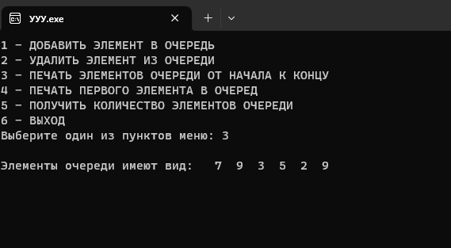

**4.Код программы**

**program** shestdkr;

**uses** crt;

**type**

Tptr = ^Telem;

Telem = **record**

inf : char;

link : Tptr;

**end**;

**var**

begQ : Tptr;

**procedure** addElem;

**var**

add : Tptr;

p : Tptr;

**begin**

**new**(add);

add^.link := NIL;

write('Введите значение добавляемого элемента: ');

readln(add^.inf);

**if**(begQ = NIL) **then**

begQ := add

**else**

**begin**

p := begQ;

**while**(p^.link <> NIL) **do**

p := p^.link;

p^.link := add;

**end**;

**end**;

**procedure** delElem;

**var**

p : Tptr;

**begin**

p := begQ;

begQ := begQ^.link;

p^.link := NIL;

dispose(p);

**end**;

**procedure** printQ;

**var**

p : Tptr;

**begin**

p := begQ;

**while**(p <> NIL) **do**

**begin**

write(p^.inf:3);

p := p^.link;

**end**;

**end**;

**procedure** recPrintQ(pp : Tptr);

**begin**

**if**(pp <> NIL) **then**

**begin**

recPrintQ(pp^.link);

write(pp^.inf:3);

**end**;

**end**;

**function** mainMenu : integer;

**var**

sel : integer;

**begin**

**repeat**

clrscr;

writeln('1 - ДОБАВИТЬ ЭЛЕМЕНТ В ОЧЕРЕДЬ');

writeln('2 - УДАЛИТЬ ЭЛЕМЕНТ ИЗ ОЧЕРЕДИ');

writeln('3 - ПЕЧАТЬ ЭЛЕМЕНТОВ ОЧЕРЕДИ ОТ НАЧАЛА К КОНЦУ');

writeln('4 - ПЕЧАТЬ ПЕРВОГО ЭЛЕМЕНТА В ОЧЕРЕД');

writeln('5 - ПОЛУЧИТЬ КОЛИЧЕСТВО ЭЛЕМЕНТОВ ОЧЕРЕДИ');

writeln('6 - ВЫХОД');

write('Выберите один из пунктов меню: ');

readln(sel);

**until**((sel >= 1) **and** (sel <= 6));

writeln;

mainMenu := sel;

**end**;

**function** getCountElem : integer;

**var**

p : Tptr;

k : integer;

**begin**

k := 0;

p := begQ;

**while**(p <> NIL) **do**

**begin**

k := k + 1;

p := p^.link;

**end**;

getCountElem := k;

**end**;

**var**

sel : integer;

**begin**

clrscr;

begQ := NIL;

**repeat**

sel := mainMenu;

**case** sel **of**

1:

**begin**

addElem;

writeln;

writeln('Элемент успешно добавлен в конец очереди!');

readkey;

**end**;

2:

**begin**

**if**(begQ = NIL) **then**

writeln('В очереди нет ни одного элемента! Удаление невозможно!')

**else**

**begin**

delElem;

writeln('Элемент успешно удален из начала очереди!');

**end**;

readkey;

**end**;

3:

**begin**

**if**(begQ = NIL) **then**

writeln('В очереди нет ни одного элемента! Печать невозможна!')

**else**

**begin**

write('Элементы очереди имеют вид: ');

printQ;

**end**;

readkey;

**end**;

4:

**begin**

**if**(begQ = NIL) **then**

writeln('В очереди нет ни одного элемента! Печать невозможна!')

**else**

**begin**

write('Элементы очереди имеют вид: ');

recPrintQ(begQ);

**end**;

readkey;

**end**;

5:

**begin**

writeln('Количество элементов в очереди: ', getCountElem);

readkey;

**end**;

**end**;

**until**(sel = 6);

**end**.

1. **Вывод**

В ходе выполнения домашней контрольной работы номер 6 были получены базовые навыки реализации консольных приложений на основе case-меню и работы с статическими структурами данных. Работа была разделена на несколько этапов: цель, формулировка задания, написание кода программы, результат выполнения программы, вывод. Код программы был написан на языке программирования Pascal. Делая вывод, стоит отметить, что в ходе работы все цели были достигнуты.